|  |  |  |
| --- | --- | --- |
|  | **Carátula para entrega de prácticas** | |
| Facultad de Ingeniería | | Laboratorio de docencia |

Laboratorios de computación

salas A y B

|  |  |
| --- | --- |
| *Profesora:* | Karina Garcia Morales |
| *Asignatura:* | Fundamentos de computacion |
| *Grupo:* | 22 |
| *No. de práctica(s):* | 2 |
| *Integrante(s):* | Cabrera Avalos Ricardo Eloy |
| *No. de lista o brigada:* | 09 |
| *Semestre:* | 2025-1 |
| *Fecha de entrega:* | 27/08/24 |
| *Observaciones:* |  |
|  |  |

CALIFICACIÓN: __________

**Objetivo**

El alumno identificará al sistema operativo como una parte esencial de un sistema de cómputo. Explorará un sistema operativo GNU/Linux con el fin de conocer y utilizar sus comandos básicos.

* Sistema operativo.

El sistema operativo es el software o programa más importante que se ejecuta en un computador, nos permite usarlo y darle órdenes para que haga lo que necesitamos. Son de gran importancia ya que permiten interactuar y darle órdenes al computador; sin un sistema operativo el computador es inútil. No tendrías la plataforma que soporta los programas que permiten hacer cartas, escuchar música, navegar por internet y demás actividades que realizamos mediante una computadora. El sistema operativo se encarga de administrar los recursos del computador, es decir, el software y hardware del equipo.

* Jerarquía de carpetas

Todos los archivos están contenidos en el mismo directorio, el cual es fácil de soportar y entender sin embargo, cuando se aumenta el número de archivos o cuando hay más de un usuario un directorio de un solo nivel tiende a tener limitantes. La principal desventaja de un directorio de un solo nivel es la confusión de los nombres de archivos creados por usuarios diferentes. La solución estándar consiste en crear un directorio distinto para cada usuario. Con un sistema de directorios con estructura de árbol, los usuarios pueden tener acceso a los archivos de otros usuarios, además de sus propios archivos. Una estructura de árbol prohíbe el compartimiento de archivos o directorios. Una gráfica sin ciclos permite que los directorios tengan subdirectorios y archivos compartidos. El mismo archivo o subdirectorio puede estar en dos directorios diferentes. Una gráfica a cíclica es una generalización natural del esquema de directorios con estructura de árbol

* Licencia GNU

Software libre es aquel que se suministra con autorización para que cualquiera pueda usarlo, copiarlo y/o distribuirlo, ya sea con o sin modificaciones, gratuitamente o mediante pago. En particular, esto significa que el código fuente debe estar disponible. ´´Si no es fuente, no es softwar´´. Esta es una definición simplificada; véase también la definición completa. Si un programa es libre, potencialmente puede ser incluido en un sistema operativo libre como GNU, o en versiones libres del sistema operativo GNU/Linux.

El sistema operativo GNU es un sistema completamente libre de tipo Unix, que el Proyecto GNU comenzó a desarrollar en 1984. Un sistema operativo de tipo Unix está constituido por muchos programas. El sistema GNU incluye todos los paquetes oficiales de GNU. También incluye muchos otros paquetes, como el sistema X Window y TeX, que non son software de GNU.

Debido a que el objetivo de GNU es ser libre, cada uno de los componentes del sistema operativo GNU es software libre. No necesariamente todos tienen que tener copyleft, cualquier tipo de software libre se puede incluir legalmente siempre que ayude a alcanzar los objetivos técnicos.

**Desarrollo**

Lo primero que hice fue abrir la terminal y después coloque el comando “ls” para poder ver el listado de elementos existentes.

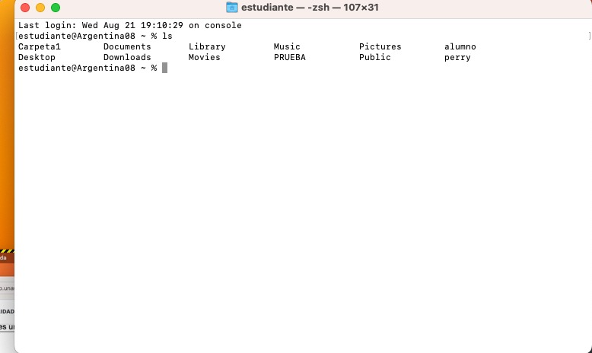

Ahora para poder ver un listado más detallado o largo de los elementos existentes, use el comando “ls-l”

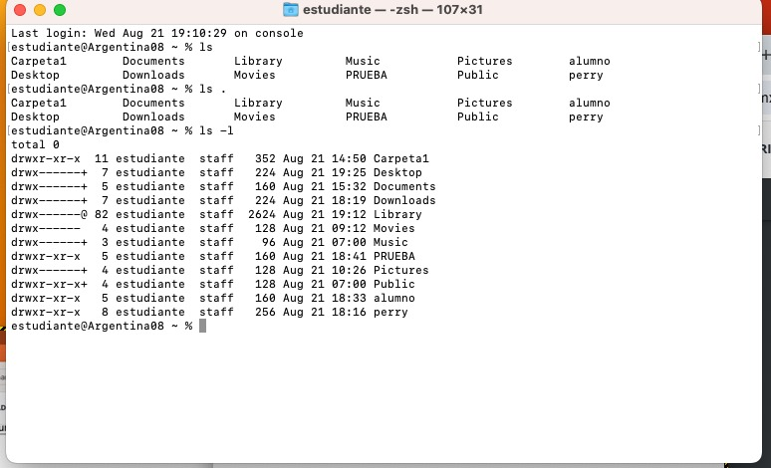

Usando el comando “ls library” podemos ver el contenido del elemento library.

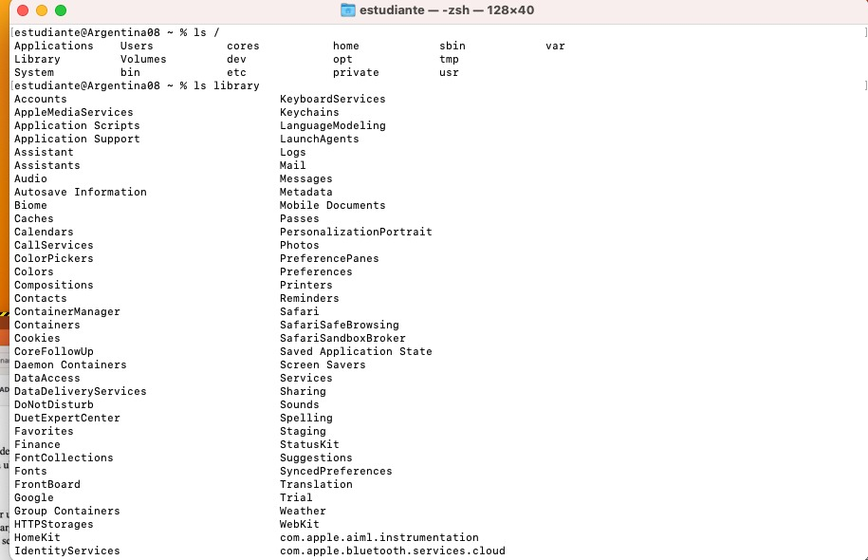

Con el comando “man ls” GNU/LINUX proporciona una visualización de la descripción de cualquier comando.

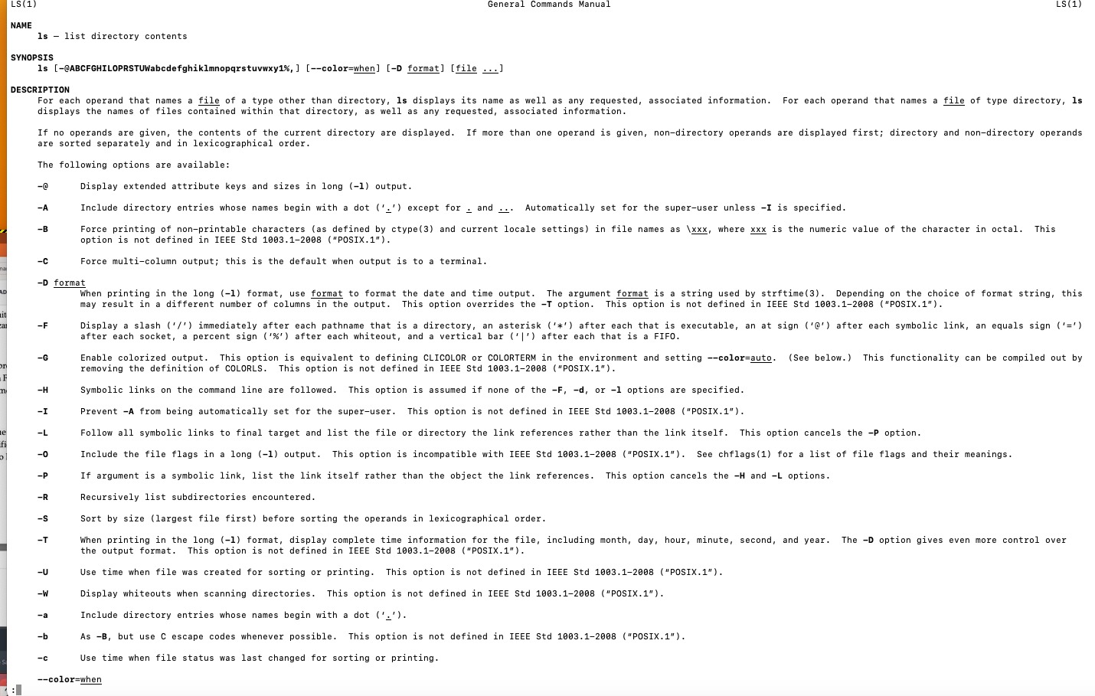

Para crear archivos de texto se usa el comando “touch” y con el comando “mkdir” nos permite crear una carpeta

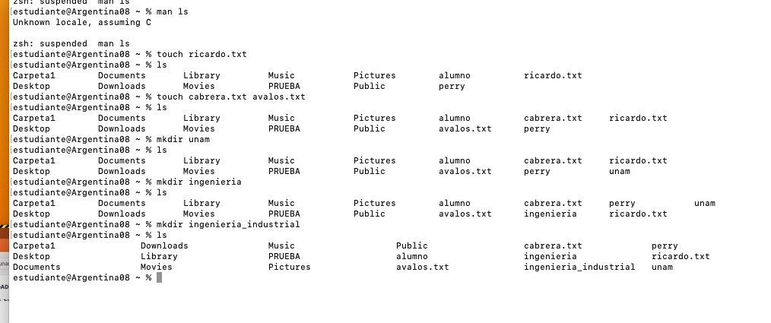

Usando el comando “cd” nos permite ubicarnos en una carpeta

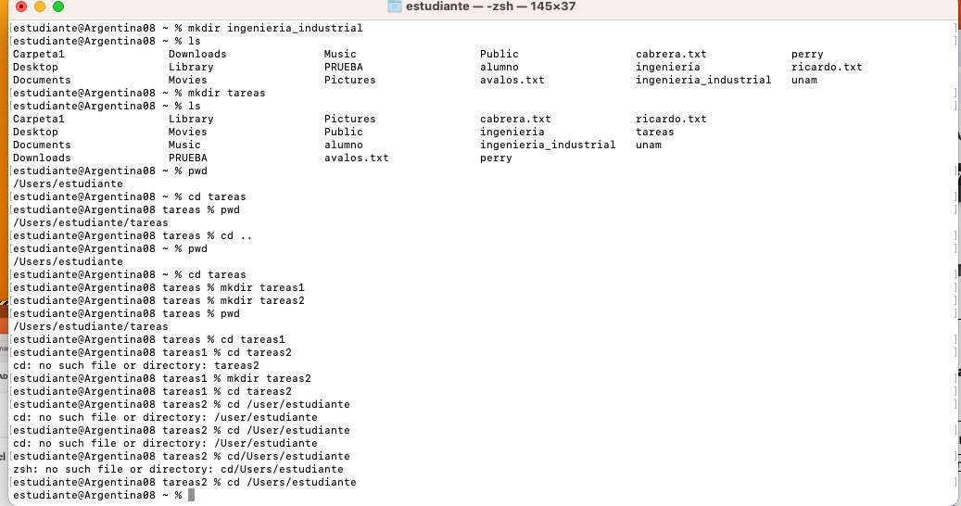

Con “pwd” nos permite conocer la ubicación de la ruta actual y con el comando “mv” mover un archivo de un lugar a otro dentro del sistema de archivos.

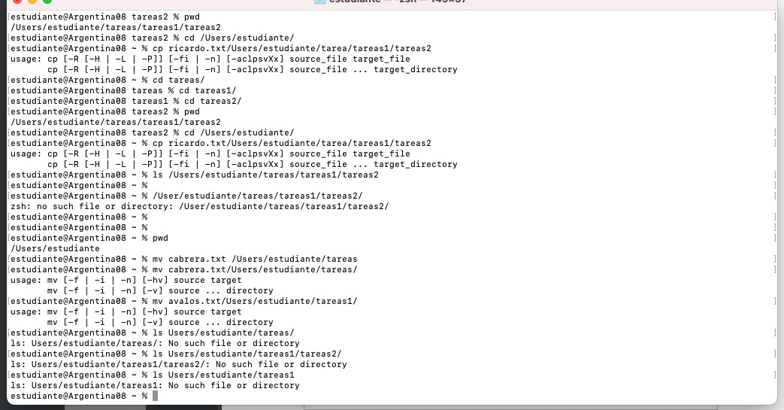

Con el comando “rm” permite eliminar un archivo o directorio

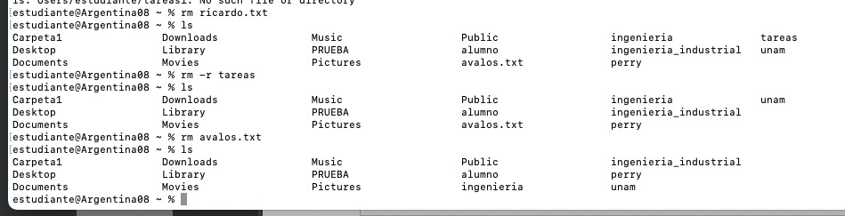

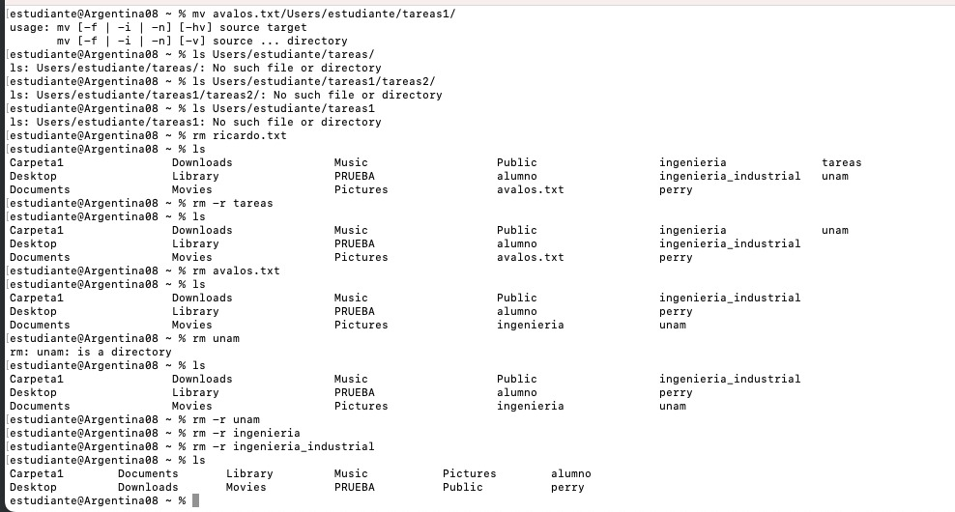

**Conclusiones**

En esta práctica aprendí el uso de comandos dentro de un sistema operativo, esto para poder ver la ubicación de archivos, crearlos, nombrarlos, crear carpetas y colocar dentro de estas archivos, movernos a través de la terminal con solo comandos y hasta poder borrarlos. Fue interesante el poder manejar todos estos cambios y creaciones a través de comandos y así entender como el cómo se maneja un sistema operativo.

**Bibliografías**

Informática Básica: Qué es un sistema operativo. (Dakota del Norte). GCFGlobal.org. <https://edu.gcfglobal.org/es/informatica-basica/que-es-un-sistema-operativo/1/>

Jerarquía de Directorios. (2012, 9 de mayo). Administración De Archivos -eosnaya. <https://eosnaya.wordpress.com/jerarquia-de-directorios/>

Categorías de software libre y software que no es libre - Proyecto GNU - Free Software Foundation. (Dakota del Norte). <https://www.gnu.org/philosophy/categories.es.html>